2018年全国MBA战略管理课程教学研讨会通知

各有关院校：
当前，战略管理理论正从传统范式向新兴范式转变的关键期，企业形态在突变，组织形态在突变，生产流程在突变，要素投入在突变，这些给整个战略管理课程教学带来了全新的挑战。为进一步提升全国高校战略管理课程的教学与研究水平，加强不同高校教师间的交流以及资源共享建设，由全国工商管理专业学位研究生教育指导委员会主办，教育部高等学校工商管理类专业教学指导委员会、中国管理现代化研究会组织与战略管理专业委员会和机械工业出版社华章分社支持，浙江大学管理学院承办的全国MBA战略管理课程教学研讨会，将于2018年4月13-15日在浙江大学紫金港校区召开。
一、会议主旨
本次会议为全国高校从事战略管理课程教学与研究的学者们提供一个思想碰撞、相互交流的平台，探讨如何将最新的战略研究成果、最新的企业战略实践、最新的教学手段融入到具体教学过程中，如何开展案例研究与教学，如何改造战略管理课程体系，如何探索新时代的战略管理课程内容和教学方法。
二、会议内容
- 教学交流与教学示范。分享MBA和本科等项目战略管理课程的内容选择或设计思路心得，或者选择一份教学素材（如案例、游戏、情境模拟、视频等）分享自己使用的原因、目的、方法和效果，并做教学示范。
- 数字化教学资源建设。慕课、翻转课堂、微课等已经成为促进优质教学资源共享和支持网络自主学习的崭新教学模式。拟围绕战略管理课程数字化建设的教学资源组织模式、教学设计、案例选用、素材资源库建设以及跟踪评价等问题展开讨论。
- 新时代战略管理研究与企业实践。欢迎老师们踊跃分享以下方面的研究成果和心得：战略管理研究热点、前沿及趋势；经济新常态、互联网+、大数据等为战略管理领域带来的机遇和挑战；研究成果和企业实践、课题教学如何互动。
本次会议大会报告将围绕上述主题展开，同时诚邀与会代表就自己感兴趣的主题提交10-15分钟的发言材料。
三、参会对象
各高校从事战略管理、企业战略管理、公司战略等课程的负责人、骨干教师、青年教师等。
四、会议时间
2018年4月13-15日，其中，4月13日会议报到。
五、会议地点
浙江省杭州市余杭塘路866号浙江大学紫金港校区。
六、演讲嘉宾（下面仅是已确认嘉宾的介绍，其他嘉宾还在邀请确认中）
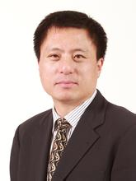
魏江，浙江大学管理学院教授、博士生导师，教育部长江青年学者、湖北省楚天学者特聘教授。现任浙江大学管理学院院长、浙江大学中国科教战略研究院副院长、浙江大学全球浙商研究院院长，兼任国务院学位委员会工商管理学科评议组成员、教育部科学技术委员会管理学部委员、中国科学学与科技政策研究会副理事长、中国创造学会副理事长、中国管理现代化研究会组织与战略管理专业委员会副主任委员等。长期从事战略管理、技术创新与管理等领域研究与教学工作，主持11个国家自然科学基金项目（含2个重点项目）、1个国家社会科学基金重大项目、1项重大科技支撑计划项目等，在MOR、APJM和《管理世界》等国际国内重要期刊上发表论文300多篇，曾获10多项国家级、省部级科学技术奖励和教学成果奖励，还曾获宝钢优秀教师奖、浙江省“三育人”先进个人等荣誉称号。
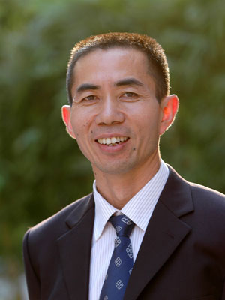
李新春，教育部长江学者特聘教授、“复旦管理学杰出贡献奖”获得者，中山大学管理学院教授、博士生导师。曾任中山大学管理学院院长、全国MBA教育指导委员会委员等，兼任中国家族企业研究中心主任、《管理学季刊》联合主编等。先后入选教育部“新世纪优秀人才支持计划”和国家人事部、科技部、教育部等批准的“新世纪百千万人才工程国家级人选”等。长期从事战略联盟与网络、企业家理论、家族企业等领域的研究与教学工作，先后承担国家级研究课题10多项，取得了一系列有影响的学术成果。在Management and Organization Research和《经济研究》《管理世界》等权威期刊上发表学术论文100多篇。曾获国家级教学成果二等奖、宝钢教育基金优秀教师奖等。
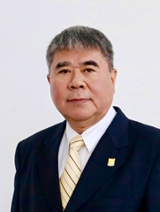
徐二明，汕头大学商学院院长、教授，中国企业管理研究会副会长，享受国务院政府特殊津贴专家。曾任中国人民大学工商管理学院院长、商学院院长、研究生院副院长等，教育部高等学校工商管理类学科专业指导委员会主任委员、全国MBA教育指导委员会委员，国务院学位委员会第五届工商管理学科评议组副召集人、第六届工商管理学科评议组成员。长期从事战略管理领域的研究与教学工作，先后主持研究过国家自然科学基金课题4项、国家社会科学基金课题1项，以及多项省部级课题和横向课题等。曾获教育部全国普通高等学校优秀教材一等奖、教育部国家级教学成果奖二等奖、教育部国家级精品课程、北京市哲学社会科学二等奖等多个奖项，以及北京市精品教材等。
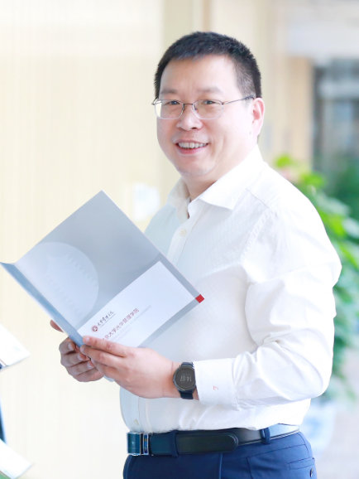
路江涌，国家自然科学杰出青年基金获得者，教育部长江青年学者。北京大学光华管理学院组织与战略管理系主任，教授、博士生导师，香港大学经济学与企业战略方向博士。目前，主要讲授创业机会识别与分析、共演战略、案例研究方法、创新创业前沿研究等课程。研究方向主要包括创新、创业、国际商务等，在中文权威期刊上发表论文20余篇，在国际主流学术期刊上发表论文40余篇；在哈佛商学院案例库和亚洲案例研究中心共同出版案例10余篇；出版中文著作五部，最新著作《共演战略》和《电竞生态》等2018年将由机械工业出版社出版。入选“教育部新世纪优秀人才支持计划”等，曾获“中国管理学青年奖”等。
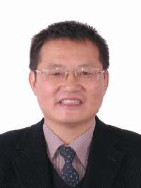
周小虎，博士，南京理工大学创业教育学院常务副院长，教授、博士生导师，兼任中国企业管理研究会副理事长、中国社会网络与社会资本研究会副理事长、中国企业家联合会专家指导委员会委员等。长期从事战略管理等领域的研究、教学、咨询和培训工作，主持或参与国家自然科学基金项目等多个国家级项目，在《管理世界》、《中国工业经济》等国内外期刊上发表论文数十篇。近年来为中国航天集团、中国铝业、江苏电信、美的公司、富士康集团公司、青啤集团、扬子石化等两百多家企业做过培训和咨询。
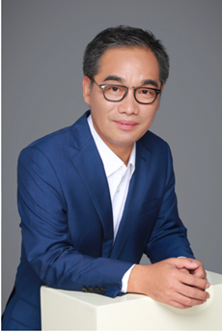
朱恒源，博士，清华大学全球产业研究院副院长、清华大学经济管理学院创新创业与战略系副主任，副教授。主要研究领域为创新与创业、动态环境下的竞争战略等，先后主持国家自然科学基金、教育部项目等多个国家级课题。在Journal of Product Innovation Management、R&D Management和《管理世界》等期刊上发表论文数十篇，先后撰写近二十篇案例，被收入在哈佛商学院案例中心等，最新著作《战略节奏》2018年将由机械工业出版社出版。常年为本科生、研究生、MBA和EMBA授课。先后入选容闳技术管理学者、桑坦德创业教育学者、富布莱特学者等，曾获北京市优秀教学成果二等奖等。
六、会务须知
会务费900元/人，含会议资料等。交通费、住宿费自理。可现场缴纳现金、刷卡（银行卡、公务卡均可）。
浙江大学紫金港校区周边的酒店很多，与会老师可以自己选择合适的酒店，根据酒店规定，需要自己预订。
七、联系人：邬老师、陈老师
电 话：0571-88206866，13816182483
电子邮箱：smmeeting@126.com，wuaiqi@zju.edu.cn
★报名成功以收到会务组回复的电子邮件为准，如未收到，请及时与会务组联系。


主办单位：全国工商管理专业学位研究生教育指导委员会
承办单位：浙江大学管理学院

支持单位：教育部高等学校工商管理类专业教学指导委员会
中国管理现代化研究会组织与战略管理专业委员会
北京华章图文信息有限公司（机械工业出版社华章分社）

★请您填写以下回执，报名截止日期3月25日，谢谢您对我们工作的支持！
报名回执
姓 名 |  |  | 性 别
学校院系
发票抬头 |  |  | 发票税号（社会信用代码）
职 务 |  |  | 职 称
手 机 |  |  | 微 信
Email /QQ
（根据酒店规定，需要自己预订）浙江大学紫金港校区周边的酒店 | 酒店名称 | 地 址 |  | 联系方式 |  | 价 格
（根据酒店规定，需要自己预订）浙江大学紫金港校区周边的酒店 | 启真酒店 | 浙江大学紫金港校区内 |  | 0571-88982888 |  | 约400元/间
（根据酒店规定，需要自己预订）浙江大学紫金港校区周边的酒店 | 紫金港大酒店 | 杭州市西湖区申花路798号 |  | 0571-89977007 |  | 约338-388元/间
（根据酒店规定，需要自己预订）浙江大学紫金港校区周边的酒店 | 紫金港国际饭店 | 杭州市西湖区申花路796号 |  | 0571-89710000 |  | 约488元/间
（根据酒店规定，需要自己预订）浙江大学紫金港校区周边的酒店 | 城市忆泊酒店 | 杭州市西湖区古墩路660号 |  | 0571-28231111 |  | 约500元/间
（根据酒店规定，需要自己预订）浙江大学紫金港校区周边的酒店 | 威斯希顿酒店 | 杭州市西湖区古墩路707号 |  | 0571-28291111 |  | 约320元/间
对本次教学研讨会的期望与建议 | 1. 您比较感兴趣的交流主题与讨论：  A. 战略管理研究的热点、前沿及与教学互动  B. 战略管理课程的教学交流与教学示范  C. 战略管理课程的数字化教学资源建设  D. 战略管理课程中的案例教学  E. 其他，请列出具体的交流主题：_________________________________  2．您拟分享的主题（10-15分钟）：_______________________________ ，若有意向分享该校的课程建设、教学经验，请告知并准备相应的交流材料，在3月20日之前发给我们，谢谢！  3. 您对此次会议有何其他建议：
备注：
温馨提示：请携带身份证等有效证件；酒店住宿紧张，请尽早确认住宿信息，以便安排，谢谢！
附件：交通指引（浙江大学紫金港校区抵达方式）
- 从杭州萧山国际机场到浙江大学紫金港校区
公交路线：
1．机场大巴汽车西站线——汽车西站下车，换乘91路——政新花园站下车，换乘89路——紫荆花路余杭塘路口下车，步行140米到浙江大学紫金港校区，共42.6公里，约2小时4分钟。
2．机场大巴平海路线——平海路站下车，步行至平海路岳王路口，换乘10路——浙大紫金港站下车，共43.4公里，约2小时23分钟。

出租车路线：萧山国际机场——空港大道——机场高速——秋石高架路——德胜快速路——文一路——教工路——余杭塘路——浙大紫金港校区，共43.2公里，约55分钟，打车约110元。

（二） 从杭州东站到浙江大学紫金港校区
公交路线：
1．杭州东站出口，步行至火车东站东站——乘坐93路公交车——到达浙大紫金港校区，共18.4公里，约1小时30分钟。
2．杭州东站地铁站——1号线到西湖文化广场下车——步行300米，到市交警支队，换乘74路——浙大紫金港校区站下车，共15.8公里，约1小时8分钟。

出租车路线：杭州东站——东宁路——天城路——德胜东路——文一路——教工路——余杭塘路——浙大紫金港校区，共16.2公里，约50分钟，打车约45元。

（三） 从城站（杭州站）到浙江大学紫金港校区
公交路线：
1．城站火车站，地铁1号线——西湖文化广场站下车，步行300米，市交警支队站，换乘74路——浙大紫金港校区站，共16.0公里，约1小时9分钟。
2．城站火车站，900路——到达机动车辆管理所站，步行680米，到达浙大紫金港校区，共15.7公里，约1小时14分钟。

出租车路线：城站火车站——西湖大道——涌金立交桥——中河高架——上塘高架——德胜快速路——德胜路——文一路——莫干山路——余杭塘路——浙大紫金港校区，共14.2公里，约45分钟，打车约40元。

